TRU Web3
Acta de Entrega 3
Verificación, puesta en operación y documentación de la capa de confidencialidad
Capa de Confidencialidad Institucional con Pruebas de Conocimiento Cero
Documento | Acta de Entrega 3: Verificación, puesta en operación y documentación de la capa de confidencialidad
Proyecto | Capa de Confidencialidad Institucional con ZKP
Entregas anteriores | Acta 1: Especificación y diseño · Acta 2: Construcción de los circuitos, los contratos y la API de verificación
Cliente | VCSoft S.A.S.
Patrocinador (cliente) | Vicky Castro
Proveedor | TRU Web3
Dirección de proyecto | Mauricio Tovar
Arquitectura | Nicolás Vergara
Fecha | 16 de octubre de 2026
Versión | 1.0
Estado | Para revisión y aprobación

Tabla de contenido
1. Objetivo del acta
2. Alcance de esta entrega
2.1. El entregable en cifras
3. Cumplimiento de los entregables comprometidos
4. Verificación de los requisitos funcionales
4.1. Verificar la autorización sin revelar datos personales
4.2. Ocultar la identidad del titular preservando la trazabilidad
4.3. Divulgación autorizada y selectiva6
4.4. API de verificación para los sistemas bancarios
4.5. Integración con los contratos de tokenización sin reemplazarlos
5. Estrategia y cobertura de pruebas
5.1. Principios
5.2. Resultados
5.3. Las pruebas comprueban el motivo, no solo el rechazo
5.4. La comprobación de que las pruebas no mienten
6. Pruebas en red pública
6.1. En cifras
6.2. El recorrido
6.3. Lo que solo la red pública permite comprobar
7. Seguridad y estrés
7.1. Conclusiones del informe
7.2. Resultados del estrés
7.3. Los defectos que destapó la carga
7.4. Costo en cadena
8. Documentación entregada
8.1. Manual de usuario y de operación
8.2. Informe técnico de pruebas de seguridad y estrés
8.3. Documentación técnica
9. Puesta en operación
9.1. Entornos
9.2. Despliegue en Base Sepolia
9.3. Requisitos de operación
10. Paso a producción
11. Confirmación de entrega

1. Objetivo del acta
Esta acta formaliza la entrega del tercer hito del proyecto: la verificación del sistema construido, su despliegue y operación sobre una red pública, el informe técnico de pruebas de seguridad y estrés, y el manual de usuario y de operación comprometidos en el Acta de Inicio.
Con ella se cierra el ciclo que abrieron las dos entregas anteriores. El Acta 1 fijó el modelo de confidencialidad y la arquitectura; el Acta 2 entregó los circuitos, los contratos y la API de verificación construidos. Esta acta responde a una pregunta distinta: cómo se sabe que el sistema cumple lo comprometido, y qué queda escrito para que otros puedan operarlo.
Como las anteriores, el acta no duplica el repositorio: remite a la fuente única de verdad, que son el código, la documentación y las evidencias versionadas en github.com/TruStartUp/vcsoft-zk-privacy-project, y consolida sus resultados.

2. Alcance de esta entrega
Incluido en esta entrega | Dónde
Contraste con los entregables comprometidos en el Acta de Inicio | Sección 3
Verificación, uno a uno, de los requisitos funcionales del Acta de Inicio | Sección 4
Estrategia de pruebas, resultados y corridas de mutación | Sección 5
Ciclo completo ejecutado en la red pública Base Sepolia | Sección 6
Informe técnico de pruebas de seguridad y estrés | Sección 7
Manual de usuario y de operación, y documentación técnica | Sección 8
Despliegue en Base Sepolia, direcciones y verificación | Sección 9
Paso a la red de producción y titularidad de los contratos | Sección 10

2.1. El entregable en cifras
Pruebas automatizadas en verde | 484: 39 de circuito · 129 de contratos · 291 de servicios · 25 del cliente del titular
Corridas de mutación | 27, todas detectadas por las suites
Código de producción | 6 750 líneas: 164 de circuito · 733 de contratos · 5 183 de servicios · 670 del cliente del titular
Contratos de la capa con código verificado en el explorador | 6 de 6 · configuración comprobada en cadena: 40 de 40
Transacciones auditables en Base Sepolia | 51: 11 de despliegue · 25 del ciclo completo · 15 de la prueba de estrés en red pública
Escenarios de estrés | 13, que destaparon 8 defectos, todos corregidos y fijados por prueba
Operaciones de la API | 25, con 14 alcances y 55 códigos de error catalogados
Costo de presentar una prueba en cadena | 345 229 gas, a cargo de la plataforma, constante con el número de inversores
Archivos de evidencia | 83 (80 registros crudos y 3 documentos de recorrido), con su índice

Las líneas de código se midieron sobre los archivos versionados del circuito, de los contratos (sin los dos verificadores que genera la herramienta de pruebas ni los dobles de prueba), del servicio y del cliente del titular. No incluyen pruebas, scripts, artefactos generados ni dependencias.

3. Cumplimiento de los entregables comprometidos
Contraste directo contra la lista de entregables del Acta de Inicio.
Entregable comprometido (Acta de Inicio) | Estado | Dónde
Actas de cada etapa | ✓ Entregado | Actas 1, 2 y la presente
Documento de Arquitectura y Especificación Técnica de la capa de privacidad | ✓ Entregado | Acta 1 · Acta 2, secciones 4 y 5 · notas técnicas del circuito y del servicio (sección 8.3)
Diagramas de componentes: Smart Contracts, circuitos ZKP y API de verificación | ✓ Entregado | Acta 1, figura 1 · figura 2 de esta acta (sección 9.2) · manual, sección 2
Diagramas de flujo: prueba de identidad (zk-KYC), verificación y divulgación autorizada | ✓ Entregado | Acta 1, figuras 2 a 5 · Acta 2, figura 1 · sección 6.2 de esta acta · manual, secciones 6, 25 y 33
Código fuente de contratos, circuitos ZKP y backend de la API de verificación | ✓ Entregado | Vcsoft-zk-privacy-project, repositorio único, cuatro proyectos: circuito, contratos, servicio y cliente de referencia del titular
Entorno 100 % operativo en red pública para pruebas y sugerencia de despliegue en Mainnet | ✓ Entregado | Base Sepolia, secciones 6 y 9, ver sección 10: Mainnet.
Informe técnico de pruebas de seguridad y estrés | ✓ Entregado | docs/INFORME-SEGURIDAD-Y-ESTRES.md · resumen en la sección 7
Manual de usuario y de operación del sistema | ✓ Entregado | docs/MANUAL-USUARIO-Y-OPERACION.md · resumen en la sección 8.1

Del hito que cierra esta acta (pruebas, despliegue, documentación y transferencia de titularidad), las pruebas, la documentación y el entorno de red pública quedan cubiertos con evidencia en las secciones 5 a 9. El paso a la red de producción y la titularidad de los contratos se tratan en la sección 10.

4. Verificación de los requisitos funcionales
Los cinco requisitos funcionales del Acta de Inicio, cada uno con el escenario que lo demuestra. El escenario principal es el ciclo completo ejecutado en Base Sepolia (sección 6), con contratos reales, la API de verificación corriendo contra la cadena y pruebas de conocimiento cero generadas del lado del titular; los pasos que se citan son los de ese recorrido. Lo complementan las suites automatizadas, que corren contra bases de datos reales, pruebas criptográficas auténticas y los contratos del estándar ERC-3643 publicados por su organización.

4.1. Verificar que un inversor está autorizado sin revelar en la cadena sus datos personales
Verificado. El titular demostró en cadena que tiene una credencial vigente, emitida tras su verificación de identidad y de una jurisdicción admitida por el activo, sin que su identidad, su país ni la caducidad de su verificación salieran de su dispositivo.
Escenario | Qué demuestra
Base Sepolia, paso 5: prueba generada en el dispositivo del titular y comprobada por el banco | La prueba se generó en local en alrededor de un segundo y la API la dio por válida antes de presentarla
Base Sepolia, paso 6: la plataforma presentó la prueba de cada titular y pagó el gas | La atestación quedó escrita a nombre de cada titular; su número de transacciones y su saldo estaban en cero antes de la atestación y siguieron en cero después
Base Sepolia, paso 7: consulta de cumplimiento del banco | Respuesta «conforme», con la vigencia de la atestación y sin ningún dato personal
Base Sepolia, paso 12: inversor de un país que el activo no admite | Aunque el estándar lo daba por verificado, no existe prueba válida para él: el circuito no tiene solución, y la emisión y la transferencia hacia él revierten
Los cuatro predicados, cada uno fallando por separado (circuito, 39 pruebas) | Una credencial ausente del registro, caducada, de un país no admitido o con un identificador de un solo uso ajeno no produce prueba

Lo que fijó el Acta 1, cumplido en cadena. El diseño aprobado estableció que el inversor no envía transacciones ni asume costos de red: aporta la prueba y la plataforma la presenta. Así quedó construido y así se ejecutó en la red pública. La prueba lleva un anclaje ligado al titular que atestigua, a la red y al contrato, de modo que la plataforma puede presentarla en su nombre pero solo puede atestiguar a ese titular; una prueba copiada de la red no beneficia a nadie más. Las dos atestaciones del ciclo (0xcee4…9860 y 0x3bec…37f0) las firmó y pagó la plataforma, y cada una quedó registrada a nombre de su titular.

4.2. Ocultar la identidad del titular mediante compromisos criptográficos, preservando la trazabilidad regulatoria
Verificado. En la cadena solo constan compromisos criptográficos y las raíces de los árboles que los agrupan. La relación entre una persona y su participación queda fuera de la cadena, cifrada, y es recuperable únicamente por el mecanismo de divulgación autorizada.
Escenario | Qué demuestra
Base Sepolia, paso 4: emisión en dos tiempos | El compromiso que publicó el emisor coincidió con el que calculó el titular, sin que el emisor conociera nunca el secreto de la credencial
Base Sepolia, paso 9: revocación de un titular | Retirar su compromiso del registro le impidió volver a acreditar cumplimiento, sin reemitir la credencial de nadie más
Base Sepolia, paso 11: reconstrucción desde la cadena | Los árboles reconstruidos solo con los eventos públicos coincidieron con los del registro y con los del emisor, sin una sola diferencia
Base Sepolia, paso 11: integridad del registro de accesos | Cadena de entradas íntegra al cerrar el ciclo, 44 de 44
Activación con el árbol lleno y prueba en la última posición (estrés, S8) | El conjunto de anonimato admite 1 048 576 credenciales, y una prueba en la última posición posible verifica

4.3. Divulgación autorizada y selectiva al banco y a los reguladores
Verificado. La identidad de cada titular se custodia cifrada y solo se libera mediante una solicitud justificada que aprueba una parte distinta de la que la pide, y únicamente con los atributos que la aprobación nombra.
Paso (Base Sepolia, paso 10) | Quién | Resultado
Solicitud de divulgación sobre el titular revocado, por nombre y país | Banco | Aceptada, pendiente de decisión
Intento de aprobar su propia solicitud | Banco | Rechazado: quien pide no decide
Aprobación | Cumplimiento | Aceptada, con quien decidió tomado de la autenticación
Intento de llevarse los atributos | Cumplimiento | Rechazado: solo libera quien pidió
Liberación | Banco | Nombre y país, y nada más
Segunda liberación | Banco | Rechazada: la liberación es única

El número de documento, la fecha de nacimiento y el domicilio siguieron sellados. La separación de partes se impone en el código de cada solicitud y, además, en la base de datos: tres corridas de mutación comprobaron que la suite detecta que falte la comprobación de quién decide, que falten las dos protecciones a la vez y que un socio ajeno pueda liberar (sección 5.4). Cada acceso quedó en un registro encadenado que no admite modificación ni borrado; bajo carga se comprobó íntegro con 504 627 entradas (sección 7).

4.4. API de verificación para que los sistemas bancarios validen pruebas sin acceder a datos sensibles
Verificado. La API expone 25 operaciones, documentadas en una especificación OpenAPI 3.1 navegable que sirve el propio servicio, con autenticación de socio por firma de cada petición, ventana temporal, protección contra repetición, 14 alcances por recurso y 55 códigos de error catalogados. Es integración saliente: el banco consulta y la plataforma no se conecta a ningún sistema del banco.
Escenario | Qué demuestra
Base Sepolia, paso 5: verificación de una prueba por el banco | Veredicto válido, con las seis señales públicas y sin datos personales
Base Sepolia, paso 9: vigencia de una verificación anterior | La API informa que la raíz contra la que se probó fue sustituida, sin revelar nombre, documento ni dirección del titular
Base Sepolia, paso 11: consulta del registro de accesos con un socio sin alcance de auditoría | Rechazada por alcance: cada socio accede solo a lo que su función requiere
Especificación sostenida por prueba (servicio) | Una ruta sin documentar, un alcance distinto del impuesto o un código de error sin catalogar ponen la suite en rojo
Verificación y lecturas bajo carga (estrés, S1 y S2) | 111 verificaciones por segundo con p95 de 80 ms; lecturas de cumplimiento y de credencial entre 1 000 y 2 000 por segundo
Firmas bajo carga (estrés, S3) | 10 000 peticiones válidas aceptadas, 2 500 inválidas de diez tipos rechazadas con su código exacto, y en 20 carreras de 200 clientes con el mismo identificador de un solo uso, exactamente una aceptada cada vez

4.5. Integración con los contratos de tokenización sin reemplazarlos
Verificado en red pública y contra el estándar. El activo de prueba de Base Sepolia se creó con la fábrica de activos de la plataforma de tokenización, ya desplegada en esa red, en una sola operación y con el módulo de confidencialidad enganchado por el camino que prevé el estándar ERC-3643. Ningún contrato compartido de la plataforma se modificó.
Escenario | Qué demuestra
Base Sepolia, despliegue: creación del activo con la fábrica de la plataforma (0xa4ee…20f6) | El activo nació con su registro de identidades, su motor de cumplimiento y el módulo de confidencialidad como único módulo
Base Sepolia, paso 2: inversores inscritos en el registro de identidades del estándar | La identidad del estándar sigue exigiéndose: la capa se suma, no la sustituye
Base Sepolia, paso 8: emisión y transferencia | Pasaron porque el módulo encontró la atestación de los titulares
Base Sepolia, paso 9: transferencia hacia un titular revocado | Revirtió en cadena, y el rechazo se atribuyó al módulo de confidencialidad descartando una a una las demás reglas del estándar
Integración con la suite T-REX 4.1.3 del estándar (contratos, 20 pruebas) | El ciclo completo con la plataforma presentando la prueba, y cada rechazo atribuido retirando el módulo y repitiendo la operación, que entonces pasa
Módulo desenganchado, módulo que aprueba todo, identidad no registrada (mutación) | 10, 8 y 4 pruebas en rojo: la suite detecta que el módulo deje de decidir y se niega a atribuirle un rechazo ajeno

Por construcción del estándar, que deniega una operación en cuanto un módulo la deniega, la capa solo puede restringir, nunca relajar, lo que la plataforma de tokenización ya exige.

5. Estrategia y cobertura de pruebas

5.1. Principios
Se prueba contra el sistema real. Los servicios corrieron contra PostgreSQL y Redis reales, con pruebas Groth16 auténticas generadas por el circuito compilado y verificadas contra su clave. Los contratos se integraron con la suite T-REX desplegada desde el código que publica la organización del estándar, no con imitaciones. El cliente de cadena del servicio se ejercitó frente a un nodo que reproduce fallos de red y, después, contra la propia red Base Sepolia.
Toda corrida deja evidencia versionada. Cada ejecución quedó registrada en docs/evidencias/ con su fecha, el código sobre el que corrió, el comando y la salida íntegra. La regla del proyecto es explícita: ningún bloque de trabajo se dio por hecho sin su registro crudo y su fila en el índice.

5.2. Resultados
Suite | Qué cubre | Resultado
Circuito | Los cuatro predicados, cada uno fallando por separado; rangos; aliasing de campo; separación entre los dos árboles; anclaje e identificador de un solo uso | 39/39
Contratos | Registro de credenciales (19), atestador con la presentación por la plataforma (48), módulo de cumplimiento (15), frontera del verificador (15), comparación de esquemas (3), integración con la suite T-REX real (20) y herramientas de operación (9) | 129/129
Servicios | Emisión en dos tiempos, divulgación y su cifrado, autenticación de socio, registro de accesos, verificación de pruebas, cliente de cadena ante fallos de red, divergencia entre cadena y base de datos, capacidad de escritura y la especificación | 291/291, tipos limpios
Cliente del titular | Contrastado con el código del propio emisor: copia cifrada del secreto, compromiso e identificador de un solo uso, prueba que verifica y deja de verificar al alterar cualquier señal, firma de posesión y firma de socio | 25/25, tipos limpios

Total: 484 pruebas en verde, frente a las 343 del Acta 2. El crecimiento corresponde a la presentación por la plataforma, al endurecimiento del servicio para una red pública, a los defectos que destapó el estrés y la redacción del manual, y al cliente de referencia del titular. El índice completo, con 83 archivos de evidencia, está en docs/evidencias/INDICE.md.

5.3. Las pruebas comprueban el motivo, no solo el rechazo
Una prueba que se conforma con ver un rechazo puede estar celebrando el motivo equivocado. Por eso, en las tres capas, toda prueba de rechazo verifica que el motivo es el que afirma:
- En el circuito, cada prueba de rechazo localiza en el código fuente la restricción que debe saltar y exige que el error la nombre.
- En la integración con el estándar, donde el token rechaza con el mismo mensaje cualquiera que sea la regla que falló, cada rechazo se atribuye: se comprueba que ninguna otra regla podía bloquear, que el módulo deniega, que la operación revierte y que, retirando el módulo, la misma operación pasa.
- En el servicio, cada rechazo se comprueba por su código estable de error, no por el estado HTTP.

5.4. La comprobación de que las pruebas no mienten
Una suite en verde demuestra que el sistema pasa sus pruebas; no demuestra que las pruebas sirvan. Para comprobarlo, el sistema se rompió a propósito 27 veces, o se devolvió el código a su versión anterior a un arreglo, y en todas la suite lo detectó. Cada corrida conserva su registro en rojo, que es la evidencia.
Lo que se rompió | Corridas | Qué demuestran
Integración con el estándar | 3 | Módulo desenganchado, módulo que aprueba todo y titular fuera del registro de identidades: la suite detecta los tres y no atribuye rechazos ajenos
Presentación por la plataforma | 3 | Anclaje comparado con quien envía en vez de con el titular (17 pruebas en rojo), anclaje sin comprobar, y una prueba antigua capaz de acortar una atestación vigente
Frontera del esquema de prueba | 1 | El adaptador alternativo sin comprobar el rango de las señales
Especificación de la API | 3 | Ruta sin documentar, código de error sin catalogar y alcance divergente
Divulgación autorizada | 3 | Autoaprobación con y sin la restricción de base de datos, y liberación por un socio ajeno
Cadena y capacidad | 6 | Lectura rancia de la cadena, límites de tasa de la red, nonces sin orden, recibos rezagados, reenvíos ya minados y agotamiento de conexiones bajo ráfaga
Registro de accesos | 1 | Peticiones cortadas por el cliente que quedaban sin registrar
Coherencia entre cadena y base de datos | 3 | Un cambio confirmado en cadena que se deshacía en la base de datos, una publicación ya minada que no se reconocía y una adopción que podía llevarse una raíz vigente
Procedimientos de operación | 4 | Rutas de cuerpo opcional, retirada de una credencial suspendida caducada, reconciliación que no miraba todas las discrepancias y rotación de claves con registros ilegibles

6. Pruebas en red pública
El ciclo completo se ejecutó el 13 de octubre de 2026 sobre Base Sepolia, la red de pruebas de Base, con la API de verificación corriendo contra la cadena real, el cliente de referencia del titular generando las pruebas en local y la plataforma presentándolas y pagando el gas.

6.1. En cifras
Contratos de la capa con código verificado en el explorador | 6 de 6: los cinco propios y el proxy del módulo
Contratos del activo de prueba, creados con la fábrica de la plataforma de tokenización | 6
Comprobación de la configuración en cadena | 40 de 40
Transacciones auditables | 51: 11 de despliegue, 25 del ciclo completo y 15 de la prueba de estrés en red pública
Transacciones de los titulares para acreditar su cumplimiento | 0
Costo total | 0,0001 ETH de prueba

Toda la evidencia es verificable por el cliente sin intervención de TRU Web3:
- docs/evidencias/2026-10-13_testnet-base-sepolia_ciclo-completo.md — cada paso, lo que demuestra y su transacción en el explorador.
- docs/evidencias/2026-10-13_testnet-base-sepolia_despliegue.md — cada contrato, cada transacción de despliegue y cada rol.
- zk-contracts/deployments/baseSepolia.json — direcciones desplegadas.

6.2. El recorrido
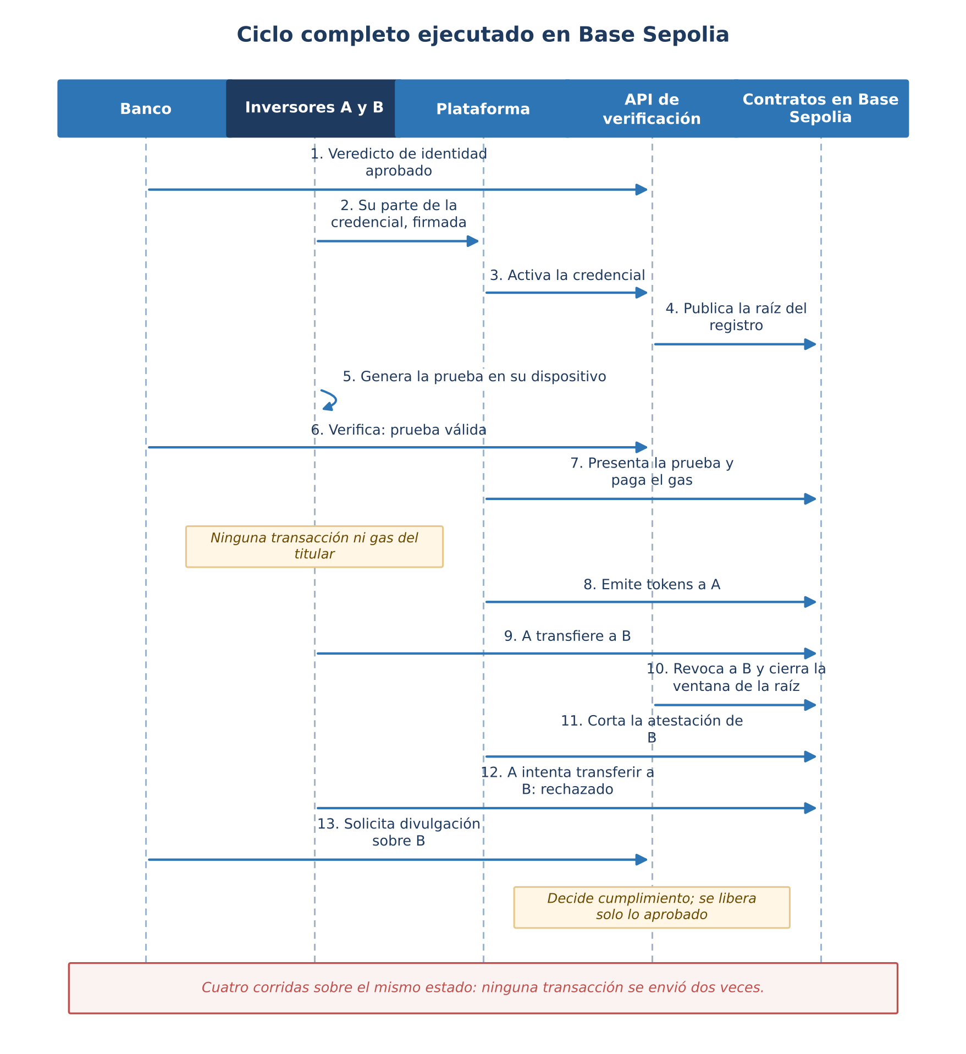
Figura 1. Ciclo completo ejecutado en Base Sepolia.
Paso | Qué se hizo | Transacción clave
Jurisdicciones | Se publicó el conjunto de países que admite el activo | 0x6cec…67ea
Emisión | Credenciales de A y B activadas en dos tiempos; la publicación la pagó la plataforma | 0x65b8…75a0 · 0xa53d…12cf
Presentación de las pruebas | La plataforma atestiguó a A y a B, 345 229 gas cada una | 0xcee4…9860 · 0x3bec…37f0
Emisión de tokens | 1 000 unidades a A, admitidas por el módulo | 0x8374…7869
Transferencia | A transfirió 250 unidades a B | 0x652e…a983
Revocación | Raíz sin la credencial de B, cierre de la ventana de la raíz anterior y corte de su atestación | 0xaa9f…64f6 · 0x784c…0fc8 · 0xe354…5b3b
Transferencia rechazada | A intentó transferir a B; revirtió en cadena por decisión del módulo de confidencialidad | 0xa59b…d2b6
Divulgación | Solicitud del banco, aprobación de cumplimiento y liberación de los dos atributos aprobados | Fuera de la cadena, en el registro de accesos
Reconstrucción e integridad | Árboles reconstruidos desde la cadena sin diferencias; registro de accesos íntegro | Solo lectura
País no admitido | El inversor C no obtuvo prueba válida; la emisión y la transferencia hacia él revierten | 0x145a…fb95 (su credencial)

Los inversores de prueba se crearon para el ciclo, con datos de identidad ficticios. La transferencia entre inversores, operación propia del token, la firmó el inversor que transfería; ningún inversor envió transacción alguna para acreditar su cumplimiento.

6.3. Lo que solo la red pública permite comprobar
La presentación es segura ante reintentos. Una de las corridas se detuvo justo después de presentar la prueba de A. Al retomarla, la nueva presentación de la misma prueba se reconoció como ya escrita y se dio por buena sin enviar nada. El ciclo se completó en cuatro corridas sobre el mismo estado y ninguna transacción se envió dos veces.
El comportamiento coincide con el local. El gas de cada operación en Base Sepolia quedó a ±0,1 % del medido en local, con una sola excepción: una revocación más barata por el reembolso de almacenamiento al volver a una raíz ya publicada. La prueba de estrés contra la red pública, con 15 transacciones, todas con éxito, dejó el estado reconciliado sin una sola discrepancia.

7. Seguridad y estrés
El informe técnico de pruebas de seguridad y estrés reúne la evidencia de seguridad del circuito, los contratos, el servicio y su relación con la cadena, y los resultados de trece escenarios de estrés ejecutados para este entregable. Cada afirmación remite a un registro crudo.

7.1. Conclusiones del informe
1. Las garantías criptográficas y de autorización se sostienen bajo carga. Firmas válidas aceptadas e inválidas rechazadas con el código exacto, un único acceso aceptado en cada carrera por el mismo identificador de un solo uso, y un costo de presentación que no depende del número de inversores: desviación máxima del 0,004 % entre 1 y 10 000 credenciales, incluida la última posición del árbol.
2. El estrés encontró ocho defectos reales, todos corregidos. Estaban en el camino de escritura del servicio y en su relación con la cadena, y eran del tipo que solo aparece con concurrencia y fallos reales. Cada uno quedó fijado por una prueba en la suite y, donde fue posible, por una corrida de mutación que demuestra que la prueba lo detecta.
3. La capacidad está medida y acotada. Por encima de su capacidad de escritura, el servicio responde con un rechazo limpio que indica cuándo reintentar, sin perder ni duplicar nada.
4. En Base Sepolia el comportamiento coincidió con el local, con un gasto de 0,0000094 ETH frente a un tope de 0,0005.

7.2. Resultados del estrés
Escenario | Resultado
S1 · Verificación de pruebas | 111 por segundo con 8 clientes, p95 de 80 ms, sin errores; contabilidad exacta: 22 929 verificaciones, 22 929 entradas en el registro
S2 · Lecturas del banco | Entre 1 000 y 2 000 por segundo, p95 por debajo de 85 ms; 0 respuestas fallidas en 394 000 peticiones
S3 · Firmas de los socios | 10 000 válidas aceptadas; 2 500 inválidas de diez tipos, todas con su código exacto; 20 de 20 carreras con un solo acceso aceptado
S4 · Emisión y activación | 1 000 activaciones en serie sin fallos y reconciliación vacía; ráfagas por encima de la capacidad, rechazadas limpiamente
S5 · Integridad del registro | 504 627 entradas sin huecos, comprobadas en 6,6 s con memoria acotada
S6 · Generación de pruebas | Groth16, mediana de 673 ms del lado del titular
S7 · Gas | Presentación constante con el tamaño del registro; publicación lineal en los cambios
S8 · Capacidad | Árbol lleno de 1 048 576 credenciales con prueba válida en la última posición, 256 jurisdicciones por activo y rechazos limpios al agotarse
S9 · Reconstrucción | Raíz idéntica en las diez reconstrucciones
S10 · Escrituras concurrentes | 100 activaciones y revocaciones a la vez, 150 transacciones, sin una ruptura de la cadena de raíces
S11 · Dos instancias | Informativa: documenta por qué el servicio opera con una única instancia firmante
S12 · Red degradada | 50 de 50 activaciones correctas bajo 358 límites de tasa, 216 recibos retrasados y 6 respuestas perdidas, sin duplicados
S13 · Base Sepolia | 15 transacciones con éxito y estado reconciliado sin discrepancias

7.3. Los defectos que destapó la carga
Que el estrés encuentre defectos es el propósito de hacerlo. Los ocho estaban fuera del alcance de una suite funcional, y los ocho quedaron corregidos sin rediseñar nada.
 | Qué ocurría | Consecuencia | Estado
D1 | Cada cambio en espera retenía una conexión a la base de datos | Errores internos al recibir una ráfaga de activaciones | ✓ Corregido, con prueba
D2 | Cada petición anotaba su acceso en una transacción propia | Entradas del registro de accesos perdidas bajo saturación | ✓ Corregido, con prueba
D3 | El acceso se anotaba al terminar la respuesta | Una petición cuyo cliente colgaba se procesaba sin quedar registrada | ✓ Corregido, con prueba y mutación
D4 | Escrituras concurrentes en árboles distintos | Números de secuencia de transacción repetidos: 28 de 30 escrituras fallidas | ✓ Corregido, con prueba y mutación
D5 | Un recibo que llegaba tarde se tomaba por fallo | Escrituras confirmadas en cadena que el servicio daba por fallidas | ✓ Corregido, con prueba y mutación
D6 | Un reenvío de una transacción ya minada se tomaba por fallo | Igual que D5 | ✓ Corregido, con prueba y mutación
D7 | La comprobación de integridad cargaba el registro entero | Más de 5 GB de memoria con medio millón de entradas | ✓ Corregido, con prueba
D8 | Un límite de tasa de la red llegaba en un formato no previsto | Una lectura masiva fallaba en lugar de reintentarse | ✓ Corregido, con prueba y mutación

7.4. Costo en cadena
Operación | Gas | Quién lo paga
Presentar la prueba y atestiguar al titular | 345 229 en Base Sepolia, constante con el número de inversores | La plataforma
Publicar la raíz tras un alta o una revocación | ~59 700 por cambio; 55 289 fijos más 3 388,5 por cambio cuando se agrupan | El emisor
Cerrar la ventana de la raíz anterior | 28 005 | El emisor
Cortar una atestación vigente | 29 476 | La plataforma
Consultar el cumplimiento | 0: es una lectura | Sin costo

Al precio observado en Base Sepolia, una atestación costó unos 0,0000021 ETH y una activación unos 0,00000036 ETH. El informe consigna además la matriz de amenazas por capa, los límites de capacidad medidos y los riesgos abiertos, cada uno con la condición que lo activa.

8. Documentación entregada

8.1. Manual de usuario y de operación
docs/MANUAL-USUARIO-Y-OPERACION.md, el entregable comprometido en el Acta de Inicio. Está escrito por públicos: todos leen la Parte I y después cada uno va a la suya. Las cifras de rendimiento, capacidad y gas que cita salen del informe técnico, y su catálogo de errores es el de la especificación de la API, con los 55 códigos.
Contrastar el manual con el comportamiento real del sistema destapó cuatro defectos de operación: rutas de cuerpo opcional que fallaban sin cuerpo, una credencial suspendida y caducada que no podía retirarse, un desfase entre cadena y base de datos sin vía de reparación cuando una operación quedaba a medias, y una reconciliación por línea de comandos que no señalaba todas las discrepancias. Se corrigieron con su prueba antes de cerrar el manual, junto con las herramientas de operación que este documenta.
 | Apartado | Cubre
Parte I — Introducción
1 | Qué es y qué demuestra | Los cuatro predicados, qué queda en la cadena y qué nunca, y qué no hace la capa
2 | Roles y componentes | Personas y sistemas, componentes y roles en cadena
3 | Requisitos y puesta en marcha | Requisitos, puertos, configuración, arranque contra Base Sepolia y suites de pruebas
Parte II — Operador de la plataforma
4 | Secretos y su custodia | Cada secreto, qué ocurre si se pierde o se filtra, y cómo se rota
5 | Socios y alcances | Alta, los catorce alcances, perfiles recomendados, suspensión y cambio de secreto
6 | Emisión en dos tiempos | Veredicto y activación, con diagrama, reglas de unicidad y cancelación
7 | Revocación y suspensión | Las dos ventanas que hay que cerrar, congelado de saldos y procedimiento completo
8 | Jurisdicciones | Conjunto de países admitidos por activo y su retirada
9 | Rotación de claves | Clave de visualización, clave del emisor y las demás
10 | Reconstrucción y reconciliación | Cómo se lanza, cómo se lee el resultado y cuándo ejecutarla
11 | Registro de accesos | Qué se registra, por qué no se puede reescribir y qué vigilar
12 | Operación en Base Sepolia | Direcciones, comprobación del cableado, verificación y la API contra la red
13 | Respaldos y recuperación ante desastres | Qué se reconstruye desde la cadena y qué exige copia
14 | Procedimientos ante incidentes | Siete casos, del extravío de la billetera del inversor a la saturación del servicio
15 | Catálogo de errores | Los 55 códigos, con su significado y qué hacer
16 | Límites y riesgos que hay que vigilar | Instancia única y capacidad, con su consecuencia operativa
17 | Paso a producción | Los insumos que requiere
Parte III — Integrador del banco
18 | Firma de peticiones | Cabeceras, cadena canónica, ejemplo y diagnóstico
19 | Alcances por ruta | Las 25 operaciones con su alcance
20 | Veredicto de identidad y activación | Lo que envía la mesa de emisión
21 | Verificar una prueba | Petición, respuesta y vigencia posterior
22 | Cumplimiento y estado de la credencial | Las dos preguntas del banco, sin datos personales
23 | Divulgación desde el banco | Pedir, seguir y recibir
24 | Errores y reintentos | Qué se reintenta y cómo
Parte IV — Cumplimiento y regulador
25 | Flujo de divulgación | Decisión con separación de partes, con diagrama
26 | Qué queda registrado y qué no | Alcance del registro y del no repudio
27 | Garantías y límites de la prueba | Lo que garantiza una atestación y lo que no
28 | Evidencia disponible | Dónde está cada evidencia, verificable sin acceso al sistema
Parte V — Desarrollador de la aplicación del inversor
29 | Qué debe hacer la aplicación | Recorrido, secreto y firmas
30 | Copia de seguridad cifrada obligatoria | Requisito de aceptación y su formato
31 | Pérdida de la billetera o de la copia | Qué hacer en cada caso
32 | Entropía del secreto | El requisito y por qué
33 | Presentación de la prueba, aperturas y renovación | Quién hace qué, cómo se presenta y cuándo se renueva
Anexos
A | Glosario | Dieciséis términos en lenguaje llano
B | Tablas de estados | Credencial, solicitud, verificación, atestación, socio y registro
C | Qué hacer si algo sale mal | Del síntoma a la sección que lo resuelve
D | Preguntas frecuentes | Las dudas de operación más habituales
E | Variables de entorno | Cada variable con su valor por defecto
F | Scripts | Cada comando de cada proyecto
G | Referencia de la API | Dónde está el contrato completo

8.2. Informe técnico de pruebas de seguridad y estrés
docs/INFORME-SEGURIDAD-Y-ESTRES.md, el segundo entregable documental del hito.
 | Apartado | Cubre
1 | Resumen y alcance | Las conclusiones en cuatro líneas
2 | Entorno y método | Máquina, redes, almacenes y los criterios de aceptación fijados
3 | Matriz de amenazas | Circuito, contratos, servicio y cadena: cada amenaza con su control, su evidencia y su estado
4 | Pruebas de seguridad | Suites, corridas de mutación y comportamiento ante una red degradada
5 | Estrés y rendimiento | Los trece escenarios y los ocho defectos que encontraron
6 | Gas | Medido en local y en Base Sepolia, y quién lo paga
7 | Capacidad y límites | Por recurso, con lo que la limita
8 | Riesgos abiertos | Cada uno con su condición de disparo
9 | Conclusiones | Y las recomendaciones previas a producción
10 | Anexos | Cómo reproducir cada escenario y dónde está cada registro

8.3. Documentación técnica
Documento | Para qué
zk-api/openapi.yaml — especificación de la API (OpenAPI 3.1, servida por el propio servicio) | Referencia formal de las 25 operaciones, sus alcances y los 55 códigos de error, sostenida por pruebas
zk-circuits/NOTAS-CIRCUITO.md — notas técnicas del circuito | Diseño de señales, ataques verificados, supuestos a cargo del contrato, riesgos y la suite
zk-api/NOTAS-API.md — notas técnicas de servicios | Emisor, divulgación y API: decisiones, esquemas criptográficos y riesgos
docs/evidencias/2026-09-03_integracion-erc3643.md — documento de integración | El ciclo sobre el estándar ERC-3643, en prosa, legible sin leer código
docs/evidencias/INDICE.md — índice de evidencias | Cada corrida con su fecha, código, comando, resultado y registro crudo
Recorridos en Base Sepolia | Despliegue y ciclo completo, cada operación con su enlace al explorador (sección 6.1)
Guías de puesta en marcha | README del repositorio y de los proyectos de contratos, servicio y cliente del titular

9. Puesta en operación

9.1. Entornos
Entorno | Estado | Para qué
Local de desarrollo | ✓ Operativo | Nodo de cadena local, base de datos y caché por contenedores, y las cuatro suites
Red pública de prueba (Base Sepolia) | ✓ Operativo | Pruebas institucionales sobre los contratos desplegados y verificados, con la API corriendo contra la red
Red de producción | Sección 10 | Ver sección 10

9.2. Despliegue en Base Sepolia
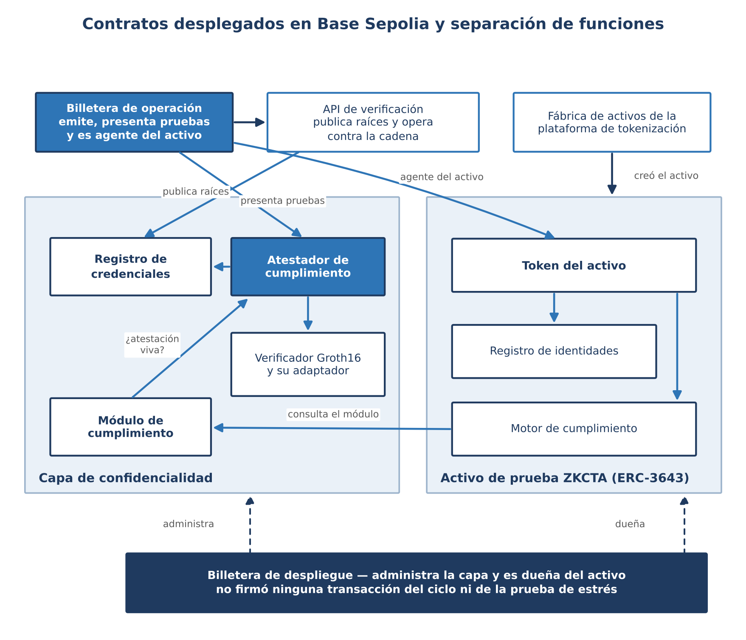
Figura 2. Contratos desplegados en Base Sepolia y separación de funciones entre billeteras.
Contrato | Dirección | Código verificado
Verificador Groth16 | 0xD541…784d | ✓ Sí
Adaptador del verificador | 0xC2e0…bbaA | ✓ Sí
Registro de credenciales | 0xA3fc…B8AA | ✓ Sí
Atestador de cumplimiento | 0x83C0…9D09 | ✓ Sí
Módulo de cumplimiento (implementación) | 0x7d81…abCf | ✓ Sí
Módulo de cumplimiento (proxy del estándar, el que se engancha) | 0x8092…A925 | ✓ Sí
Token del activo de prueba ZKCTA | 0xFf65…1CCa | Proxy del estándar
Registro de identidades del activo | 0x24F8…dBd0 | Proxy del estándar
Motor de cumplimiento del activo | 0x70a5…FCD2 | Proxy del estándar

Los contratos del activo son proxies del estándar creados por la fábrica de la plataforma de tokenización, cuyas implementaciones figuran verificadas en el explorador. El activo completo lo forman además su almacén de identidades, su registro de emisores de confianza y su registro de tópicos, con sus direcciones en el documento de despliegue.
Verificación y comprobación. El código fuente de los seis contratos de la capa está publicado y verificado en el explorador: cualquiera puede leer el contrato que realmente corre y comprobar que corresponde al código entregado. Una comprobación de solo lectura contrastó en cadena cuarenta elementos de configuración (roles, dueños, agentes, enlaces entre contratos, módulos enganchados, tópicos y emisores de confianza) y los cuarenta coincidieron.
Separación de funciones. La administración de la capa y la titularidad del activo residen en una billetera de despliegue; la operación cotidiana (publicar raíces, presentar pruebas, cortar atestaciones y actuar como agente del activo), en una billetera distinta de la plataforma. La billetera de despliegue no firmó ninguna transacción del ciclo completo ni de la prueba de estrés.
Despliegue reanudable. El procedimiento de despliegue registra cada transacción y retoma un despliegue interrumpido sin reenviar lo ya confirmado; volver a ejecutarlo sobre un despliegue completo no envía nada.

9.3. Requisitos de operación
La configuración es íntegramente externa: red, direcciones, puertos y secretos se fijan por variables de entorno, que el servicio valida al arrancar, nombrando cada una que falte o sea incorrecta. Ninguna clave reside en el código ni en el repositorio.
Para operar se requieren un proceso del servicio, una base de datos PostgreSQL, una caché Redis, los artefactos del circuito que corresponden al verificador desplegado y acceso a la red por JSON-RPC. Dos condiciones de operación quedaron documentadas en el manual (secciones 4 y 16): una única instancia del servicio firma las escrituras en cadena, y los secretos residen en el gestor de secretos del entorno. La reconciliación, la comprobación de integridad del registro de accesos y la alerta de anotaciones fallidas son los controles periódicos que el manual describe.

10. Paso a producción
La capa queda desplegada y operando en una cadena de bloques pública: sus contratos viven en Base Sepolia, la red de pruebas de Base, con su código fuente verificado en el explorador, su configuración comprobada en cadena, el ciclo completo ejecutado de punta a punta y cincuenta y una transacciones auditables (secciones 6 y 9).
El paso a la red de producción no supone trabajo de ingeniería adicional, sino decisiones e insumos que corresponden a VCSoft:
- La auditoría de seguridad externa e independiente del circuito y de los contratos, que el Acta de Inicio dejó fuera del alcance contratado.
- La ceremonia pública de configuración de confianza que genera las claves de producción del circuito; las empleadas en la red de pruebas provienen de una ceremonia local, válida para medir y probar.
- La plataforma de tokenización operando en producción, con el activo sobre el que se engancha el módulo.
- El entorno cloud con su gestor de secretos.
- Los fondos para el gas de despliegue y de operación.
- La billetera de titularidad, con su política de custodia.

La titularidad de los contratos y los roles de administración se emitirán directamente a la billetera que VCSoft designe, de modo que no queda transferencia de propiedad posterior que ejecutar.
TRU Web3 recomienda expresamente someter el circuito y los contratos a una auditoría independiente antes del despliegue en producción y no considera aconsejable el paso a Mainnet sin ella. La recomendación queda consignada en esta acta y la decisión corresponde a VCSoft.

11. Confirmación de entrega
Con la firma de este documento, las partes dejan constancia de la entrega y revisión de la verificación del sistema, su despliegue y operación en la red pública de prueba, el informe técnico de pruebas de seguridad y estrés y el manual de usuario y de operación, correspondientes a la Entrega 3 del Componente 2, conforme al alcance descrito.

Por TRU Web3 | Por VCSoft S.A.S.
Mauricio Tovar  Dirección de proyecto  TRU Web3 | Vicky Castro  Patrocinador del proyecto  VCSoft S.A.S.
Nicolás Vergara
Arquitectura de la solución
TRU Web3

